大庆市建民预制厂“7.09”触电坠落
事故调查报告

2021年07月09日14时10分，大庆市建民预制厂发生一起触电坠落生产安全事故，造成1人死亡。
根据《中华人民共和国安全生产法》、《生产安全事故报告和调查处理条例》的相关规定，经区政府研究同意，成立“7.09”触电坠落事故联合调查组，调查组成员单位包括：区应急管理局、八百垧公安分局、区纪委监委、黑龙江省红岗经济开发区服务中心、区市场监督管理局、区人力资源和社会保障局、区工会。调查组坚持科学严谨、依法依规、实事求是、注重实效的原则，通过现场勘验、调查取证，分析研究，查明了事故发生的经过、原因，认定了事故性质和事故责任，并提出对事故责任单位和责任人的处理建议及防范整改措施。
一、基本情况
（一）涉事单位基本情况
大庆市建民预制厂成立于1995年02月07日，位于大庆市红岗区铁人工业园区（西干线林源路口），公司参保人员7人，主要经营水泥制品、商品混凝土的生产和销售。公司类型是个人独资企业，法定代表人高某民，注册资金60万元，统一社会信用代码：91230605X0658238XF。
“赵某全维修队”：该维修队负责人赵某全以个体经营为主，承包起重设备安装、维修等项目。成员有电工刘某宽、力工张某清。无个体工商户营业执照，无特种设备维修许可，无固定工作地点。
- 涉事设备基本情况
事发设备是一台东风华神牌（DFD5250JSQ1）10吨自备吊车（车牌：黑MP2677）；外扩尺寸：11890×2470×3750mm；使用性质为货运；检验有效期至2022年3月；该自备吊车是个体经营者宋某杰自有车辆。根据国家质检总局（114号文件）2014年10月30日修订的《特种设备目录》，汽车吊不在《特种设备目录》内，质检总局对汽车吊无强制性要求。
涉事龙门吊是MH10-30型门式葫芦，属于桥（门）式起重机，工作级别A5，额定起重量10吨，跨度30米，2008年经大庆市特种设备监督检验研究中心验收检验合格并在大庆市质量技术监督局特种设备安全监察科注册登记。
涉事电线是二十一南四号线路，东西走向，电压6kv，距地面垂直高度7米。
- 涉事人员基本情况
自备吊车司机宋某杰，男，身份证号232302********6614，户籍所在地：安达市先源乡八里岗村，驾驶证准驾车型B2，有效期限：2014年04月02日至2024年04月02日。持有中级住房和城乡建设行业技能岗位施工操作证，工种为汽车式起重机操作。
赵某全，男，身份证号410727********6596，户籍所在地：河南封丘县留光乡，是赵某全维修队负责人。
高某民，男，身份证号230604********0419，户籍所在地：黑龙江省大庆市让胡路区，是大庆市建民预制厂法定代表人。
张某，男，身份证号232622********4933，户籍所在地：黑龙江省嫩江县鹤山垦社区，是建民预制厂材料员。
（四）龙门吊维修项目承发包情况
2014年6月，大庆市建民预制厂在河南中州起重集团有限公司购买一台门式起重机，当时联系人、收款账户均为赵某全。
2021年6月上旬，大庆市建民预制厂准备对厂内3台龙门吊车（MH型电动葫芦）进行维修，于是高某民联系上之前有过合作的赵某全，经多次协商，赵某全提供给高某民一张河南中州起重集团公司的材料报价单（无单位公章）并口头约定了人工费。当时双方没有签订服务合同与安全管理协议。
2021年6月中旬，赵某全通过冯某整让张某清和刘某宽两名工人到大庆市建民预制厂进行龙门吊车维修工作。
2021年7月9日中午，赵某全维修队工人刘某宽电话联系建民预制厂材料员张某称下午1点需要1台吊车参与龙门吊维修。随后张某视频通知自备吊车司机宋某杰下午1点将自备吊车开到建民预制厂参与设备维修，双方约定价钱为一次500元，由张某结付。
附：人员关系及承发包情况导图
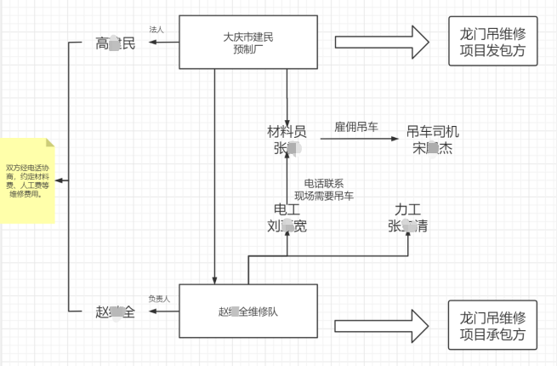
二、事故概况
（一）事故发生经过及救援情况
2021年7月9日下午，由张某联系的自备吊车司机宋某杰将自备吊车开到作业现场（头北尾南：56°东北），刘某宽在车辆东侧龙门吊车驾驶室旁清线，张某清在自备吊车吊篮中指挥宋某杰操控自备吊车将其送至维修点位进行作业，维修结束后，在吊臂旋转至车斗上方时张某清后背触到架空电线受到电击，刘某宽看到张某清触电大喊司机，随即宋某杰操控自备吊车，使张某清脱离了电线粘连，张某清随后坠落在地上，刘某宽与宋某杰立即上前查看，发现张某清躺在地上（头北脚南），一手半伸一手蜷缩仰卧在地上喊疼，二人发现张某清右腿脚踝处骨折，面部有血迹，宋某杰立即拨打120急救电话，刘某宽确认张某清当时神志比较清醒。120到达之后，刘某宽随车将张某清送往油田总院，后经油田总院抢救无效于2021年7月9日17时死亡。
附：监控视频及现场示意图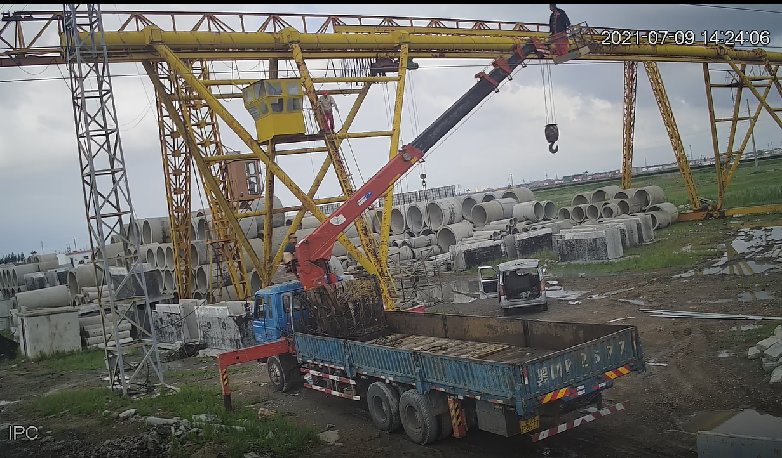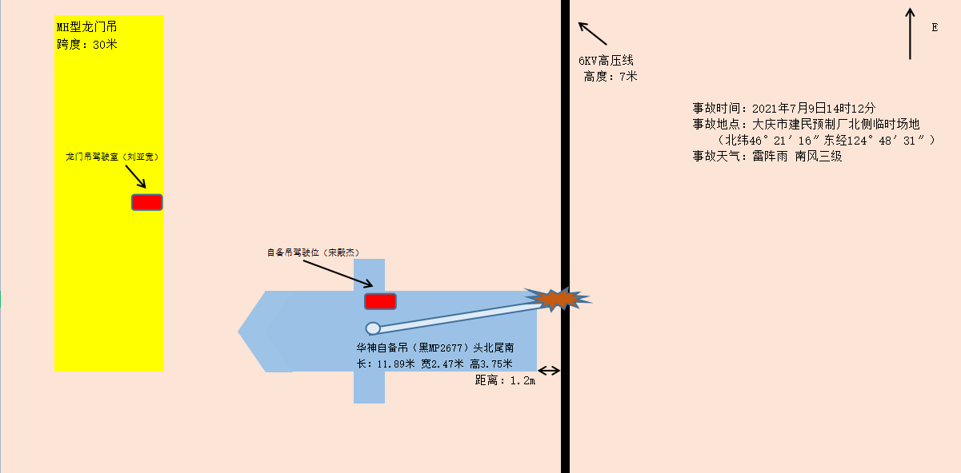
（二）事故报告情况
事故发生后，大庆市建民预制厂拨打110报警电话，大庆市应急指挥中心向红岗区应急管理局通报了事故情况。
（三）死者基本情况
张某清，男，汉族，58岁，黑龙江省绥化人。身份证号232301********2716，是赵某全维修队工人。
（四）直接经济损失
事故调查组依据《企业职工伤亡事故经济损失统计标准》（GB6721-86），截至目前事故直接经济损失约为70万元。
（五）善后处理情况
事故发生后，事故调查组组织涉事单位、人员与死者家属进行调解，赵某全维修队、建民预制厂、司机宋某杰仍然没有与死者家属达成共识，死者家属已提起诉讼。
三、事故原因分析
（1）直接原因
高处作业人员张某清进行高处作业未按规定佩戴安全带；未按规定注意作业范围内是否存在架空电线并确认是否带电。
自备吊车车尾距高压输电线垂线水平距离1.2米，小于安全距离；自备吊车司机宋某杰未按规定注意作业半径内是否存在架空电线并确认是否带电；违规使用起重吊车提升和下降作业人员张某清。
（2）间接原因
赵某全维修队没有取得特种设备维修资质承接龙门吊维修项目；未对从业人员进行安全生产教育和培训，使用未取得特种作业（高处作业）操作资格证、特种设备作业人员证（Q1）的人员上岗作业；进行高处作业未安排专门人员进行现场安全管理；没有监督、教育高处作业工人规范佩戴、使用安全带。
赵某全未取得特种设备作业人员证（A类），未督促、检查本单位的安全生产工作，未能及时消除龙门吊维修现场中所存在的事故隐患。
张某清未取得特种作业（高处作业）操作资格证、特种设备作业人员证（Q1）上岗作业。
大庆市建民预制厂未进行资质审查，将龙门吊维修项目发包给不具备特种设备维修资质的赵某全维修队，没有与之签订专门的安全生产管理协议或者约定各自的安全生产管理职责；没有对承包单位的安全生产工作统一协调、管理并定期组织开展安全检查；开展起重吊装作业没有安排专门人员进行现场安全管理。
高某民督促、检查本单位的安全生产工作不到位，未能及时消除龙门吊维修现场中所存在的事故隐患。
自备吊车司机宋某杰私自改装吊车加装吊篮。
四、事故性质
经调查认定，红岗区“7.09”触电事故是一起一般安全生产责任事故。
五、对事故责任分析及处理意见
- 建议免除追究责任人员
张某清安全意识淡薄，在高处作业时处于不安全位置且未规范佩戴安全带，违反《安全生产法》第五十四条；未取得特种作业（高处作业）操作资格证、特种设备作业人员证（Q1），违反《安全生产法》第二十七条、《特种设备安全监察条例》第三十八条；未按规定注意作业范围内是否有架空电线并确认是否带电，违反《起重机安全规程》（GB/T6067.1-2010）第15.3.3
条，张某清对本起事故负有责任，鉴于其在事故中死亡，建议不予追究。
- 建议给予行政处罚的单位和个人
赵某全维修队没有取得特种设备维修资质承接龙门吊维修项目，违反《特种设备安全监察条例》第十六条；未对从业人员进行安全生产教育和培训并使用未取得特种作业（高处作业）操作资格证、特种设备作业人员证（Q1）的人员上岗作业，违反《安全生产法》第二十五条、第二十七条、《特种设备安全监察条例》第三十八条；进行高处作业未安排专门人员进行现场安全管理，违反《安全生产法》第四十条；没有监督、教育高处作业工人规范佩戴、使用安全带，违反《安全生产法》第四十二条，对本起事故负有责任，依据《安全生产法》第一百零九条第（一）项，建议给予罚款行政处罚。
大庆市建民预制厂未进行资质审查，将龙门吊维修项目发包给不具备特种设备维修资质的赵某全维修队，没有与之签订专门的安全生产管理协议或者约定各自的安全生产管理职责，违反《安全生产法》第四十六条第一款；没有对承包单位的安全生产工作统一协调、管理并定期组织开展安全检查，违反《安全生产法》第四十六条第二款；开展起重吊装作业没有安排专门人员进行现场安全管理，违反《安全生产法》第四十条，对本起事故负有责任，依据《安全生产法》第一百零九条第（一）项，建议给予罚款的行政处罚。
高某民，大庆市建民预制厂法定代表人，未督促、检查本单位的安全生产工作，未能消除生产安全事故隐患，未能及时制止现场违章操作的行为，违反《安全生产法》第十八条第（五）项，对本起事故负有责任，依据《安全生产法》第九十二条第（一）项，建议给予罚款行政处罚。
- 建议移送公安机关追究刑事责任人员
赵某全，作为赵某全维修队负责人，未取得特种作业人员证书（A类），违反《特种设备安全监察条例》第三十八条；未组织制定并实施本单位的安全生产教育和培训计划，违反《安全生产法》第十八条第（三）项；未督促、检查本单位的安全生产工作，未能及时消除龙门吊维修现场中高处作业所存在的安全隐患，违反《安全生产法》第十八条第（五）项，涉嫌重大事故责任罪，建议移送公安机关依法侦办。
宋某杰，作业时违章使用起重机械举升人员，违反《起重机安全使用 第一部分：总则》（GB/T 23723.1-2009）第13.1条；未按规定注意作业半径内是否存在架空电线并确认是否带电，违反《起重机安全规程》第15.3.3条；私自改装自备吊车加装吊篮，违反《中华人民共和国道路交通安全法》第十六条；宋某杰对本起事故负有责任，涉嫌重大事故责任罪，建议移送公安机关依法侦办。
六、事故防范和整改措施
为了认真吸取事故教训，贯彻落实“安全第一，预防为主，综合治理”的方针，防止类似事故的发生，落实事故“四不放过”原则，提出以下防范和整改措施：
- 事故单位要加强对特种设备安全管理
大庆市建民预制厂要建立健全特种设备维修管理规章制度，加强对起重设备的安全管理；要进一步强化安全生产风险防范意识，对吊装作业和高处维修作业加强管理，作业现场开展风险因素辨识，核查维修队相关资质，签订安全协议与合同，防范特种设备维修事故。
（二）事故单位要加强对起重设备安全管理
企业要提高认识，高度重视未纳入特种设备的起重设备安全管理，要建立健全起重设备管理制度，明确设备使用、管理人员职责，对使用起重设备的人员进行专门的安全生产教育和培训。
（三）深刻吸取事故教训，开展事故警示教育
红岗区安委会要组织开展“7·09”触电事故警示教育宣传，将该事故的警示教训传达到企业主要负责人、各级管理人员以及一线从业人员，切实提高全员的安全意识。

“7.09”触电事故调查组
2021年8月25日

《安全生产法》第五十四条：从业人员在作业过程中，应当严格遵守本单位的安全生产规章制度和操作规程，服从管理，正确佩戴和使用劳动防护用品。
《安全生产法》第二十七条：生产经营单位的特种作业人员必须按照国家有关规定经专门的安全作业培训，取得相应资格，方可上岗作业。
《特种设备安全监察条例》第三十八条：起重机械的作业人员及其相关管理人员应当按照国家有关规定经特种设备安全监督管理部门考核合格，取得国家统一格式的特种作业人员证书，方可从事相应的作业或者管理工作。
《起重机安全规程》（GB/T6067.1-2010）第15.3.3条：起重机在靠近架空电缆线作业时，指派人员、操作者和其他现场工作人员应注意以下几点：a）在不熟悉的地区工作时，检查是否有架空线；b）确认所有架空电缆线路是否带电；d）起重机工作时，与输电线的最小距离应符合表3的规定。
《特种设备安全监察条例》第十六条：起重机械的维修单位，应当有与特种设备维修相适应的专业技术人员和技术工人以及必要的检测手段，并经省、自治区、直辖市特种设备安全监督管理部门许可，方可从事相应的维修活动。
《安全生产法》第二十五条：生产经营单位应当对从业人员进行安全生产教育和培训，保证从业人员具备必要的安全生产知识，熟悉有关的安全生产规章制度和安全操作规程……未经安全生产教育和培训合格的从业人员，不得上岗作业。
《安全生产法》第四十条：生产经营单位进行爆破、吊装以及国务院安全生产监督管理部门会同国务院有关部门规定的其他危险作业，应当安排专门人员进行现场安全管理，确保操作规程的遵守和安全措施的落实。
《安全生产法》第四十二条：生产经营单位必须为从业人员提供符合国家标准或者行业标准的劳动防护用品，并监督、教育从业人员按照使用规则佩戴、使用。
《安全生产法》第四十六条第一款：生产经营单位不得将生产经营项目、场所、设备发包或者出租给不具备安全生产条件或者相应资质的单位或者个人。
《安全生产法》第四十六条第二款：生产经营项目、场所发包或者出租给其他单位的，生产经营单位应当与承包单位、承租单位签订专门的安全生产管理协议，或者在承包合同、租赁合同中约定各自的安全生产管理责任；生产经营单位对承包单位、承租单位的安全生产工作统一协调、管理，定期进行安全检查，发现问题的，应当及时督促整改。
《安全生产法》第十八条：生产经营单位的主要负责人对本单位的安全生产工作负有下列职责：（五）督促、检查本单位的安全生产工作，及时消除生产安全事故隐患。
《安全生产法》第十八条：生产经营单位的主要负责人对本单位的安全生产工作负有下列职责：（三）组织制定并实施本单位安全生产教育和培训计划。
《起重机安全使用 第一部分：总则》（GB/T 23723.1-2009）第13.1条：常规情况下不允许使用起重机提升和下降人员。
《道路交通安全法》第十六条：任何单位或者个人不得有下列行为：（一）拼装机动车或者擅自改变机动车已登记的结构、构造或者特征。

